**บทที่ 4**

**ผลการดำเนินโครงการ**

**4.1 หน้าข้อมูล​แสดงรูปแบบระบบบริหารข้อมูลการฝึกงาน**

**4.4.1 หน้า Interface ของแอดมิน**

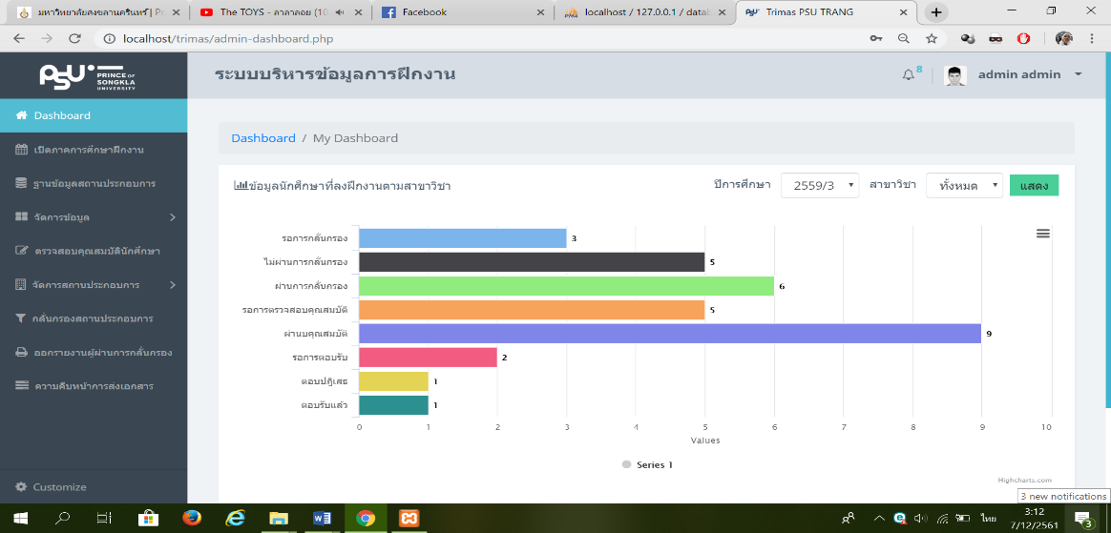

**ภาพที่ 4-1** หน้าจอ Dashboard

**ภาพที่ 4-1** เมื่อแอดมิน​ login จะพบหน้านี้ เป็นหน้าแรก ซึ่งจะเป็นหน้าที่สรุป สถานะของนักศึกษาว่าแต่ละขั้นตอนหรือสถานะ มีนักศึกษา​กำลังดำเนินการ​อยู่​กี่คน และคณะกรรมการก็สามารถดูได้เช่นกัน

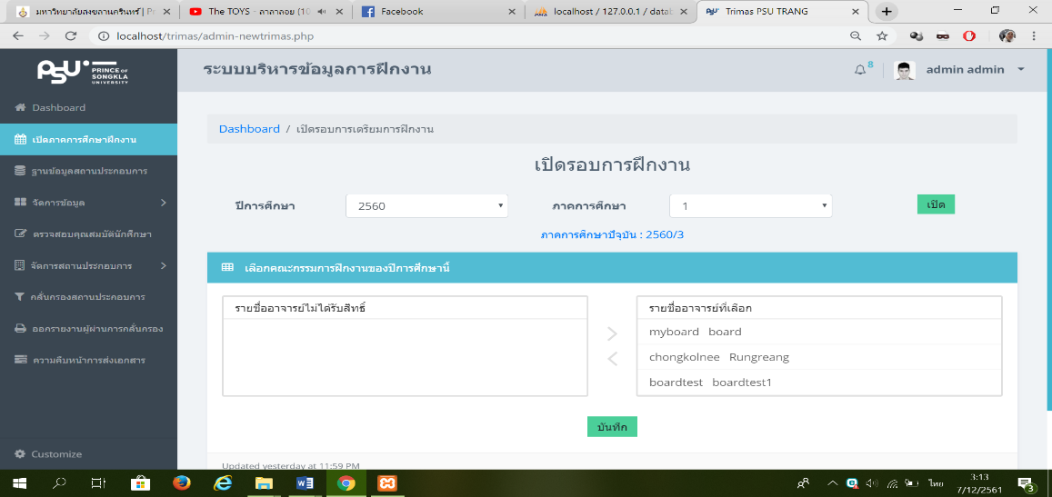

**ภาพที่ 4-2** หน้าจอเปิดรอบการเตรียมการฝึกงาน

**ภาพที่ 4-2** หน้าเปิดรอบการเตรียมการฝึกงาน ซึ่งจะใช้เมื่อจะมีการเปิดรอบใหม่​ แอดมินจะผู้ดำเนินการ​เปิด และยังสามารถ​เลือกให้ผู้ใดเป็นคณะกรรมการ​ในรอบนั้นๆ ​

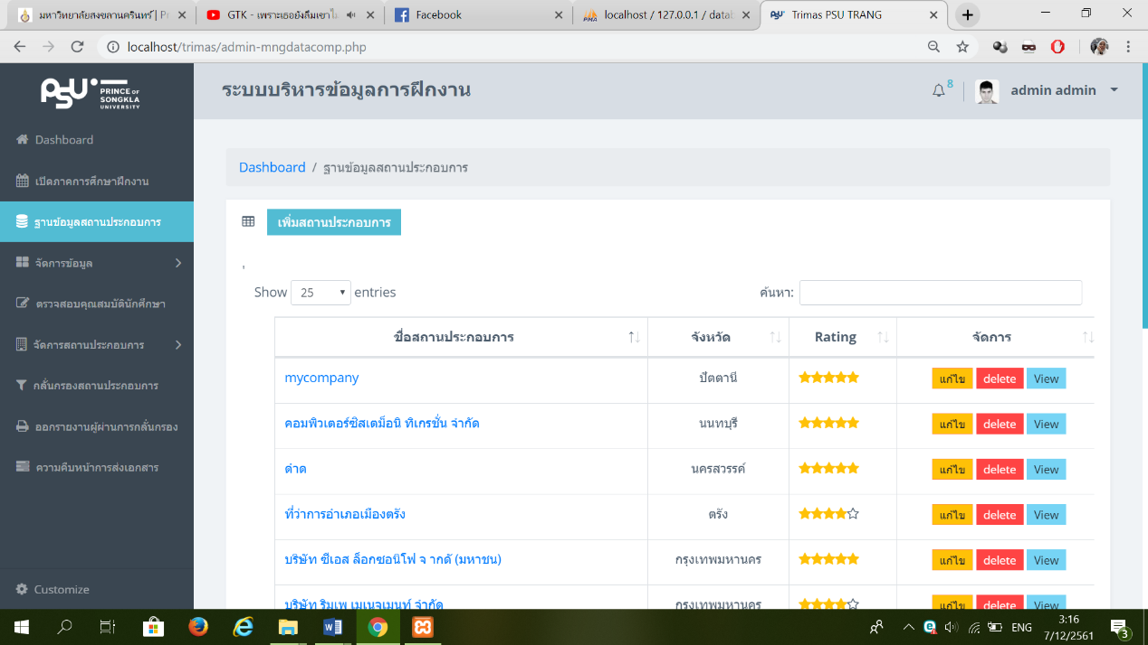

**ภาพที่ 4-3** หน้าจอฐานข้อมูลสถานประกอบการ

**ภาพที่ 4-3** หน้าฐานข้อมูลสถานประกอบการ จะเป็นที่รวบรวมข้อมูลสถานประกอบการทั้งหมดที่แอดมินได้เพิ่มเข้าไป สามารถกดเข้าไปดูรายละเอียดของสถานประกอบเช่นเดียวกับคณะกรรมการ แต่เจ้าหน้าที่สามารถดูได้อย่างเดียว

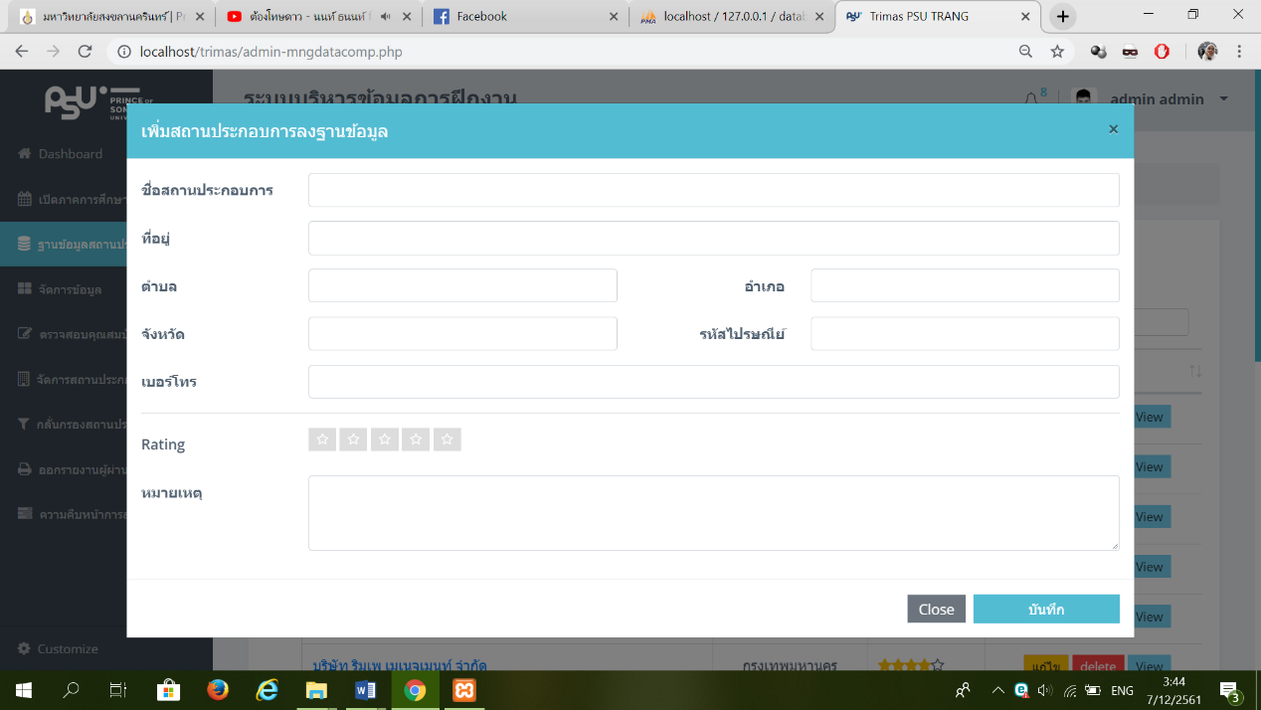

**ภาพที่ 4-4** หน้าจอเพิ่มสถานประกอบการลงฐานข้อมูล

**ภาพที่ 4-4** หน้าเพิ่มสถานประกอบการลงฐานข้อมูล โดยที่แอดมินสามารถเพิ่ม Rating ให้กับสถานประกอบการนั้นๆ เพื่อแสดงถึงสถานฝึกงานที่มีประสิทธิภาพ ซึ่งคณะกรรมการทำหน้าที่ได้เหมือนกัน แต่เจ้าหน้าที่สามารถดูรายละเอียดข้อมูลสถานประกอบการได้อย่างเดียว

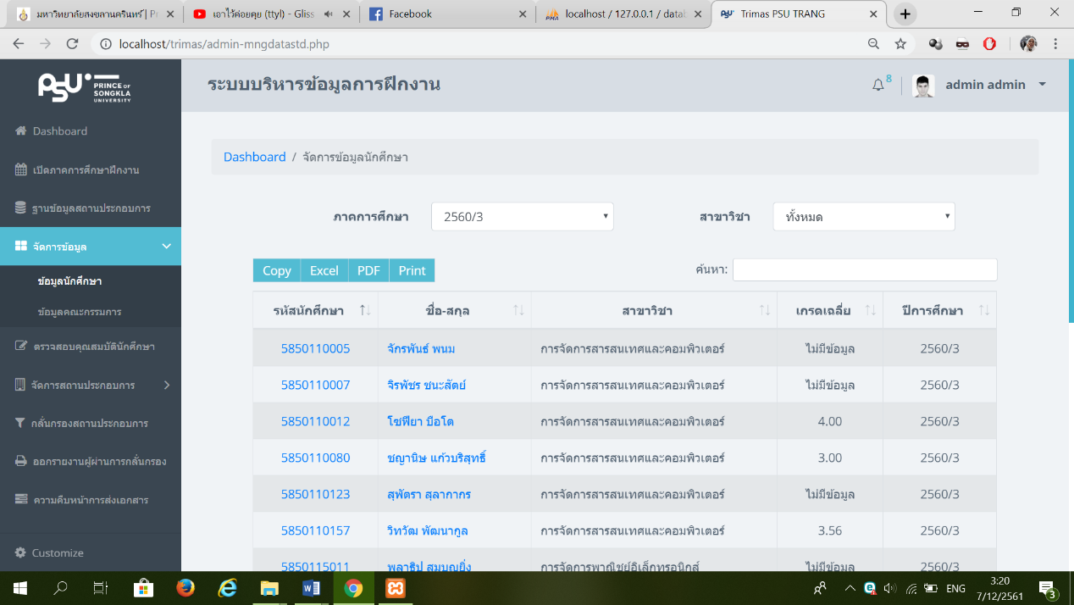

**ภาพที่ 4-5** หน้าจอจัดการ​ข้อมูลนักศึกษา

**ภาพที่ 4-5** หน้าจัดการ​ข้อมูลนักศึกษา จะเป็นที่รวบรวมข้อมูล​​นักศึกษา​ทั้งหมดที่ลงทะเบียน สามารถกดเข้าไปดูข้อมูลของนักศึกษาและสามารถปริ้นต์ รวมทั้ง Export เป็นไฟล์ Excel หรือ PDFเช่นเดียวกับเจ้าหน้าที่และคณะกรรมการ แต่แอดมินจะมีความสารมารถเพิ่มเติมในการแก้ไขข้อมูลนักศึกษาได้

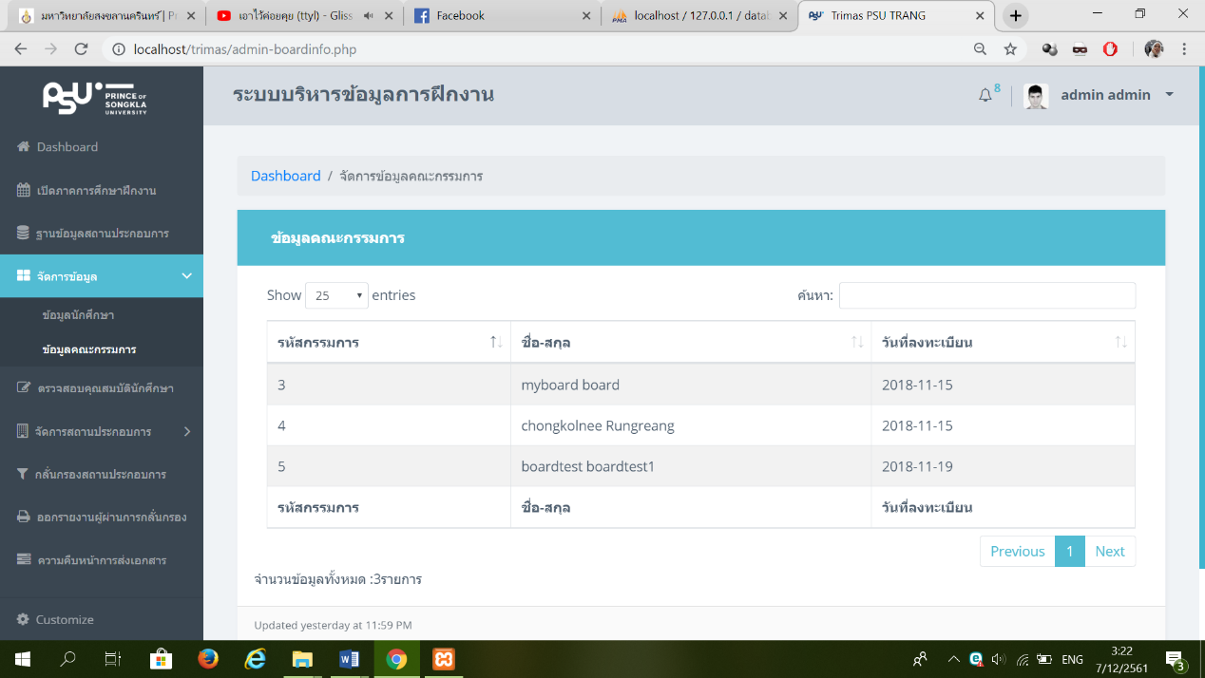

**ภาพที่ 4-6** หน้าจอจัดการ​ข้อมูลคณะกรรมการ

**ภาพที่ 4-6** หน้าจัดการ​ข้อมูลคณะกรรมการ จะเป็นที่รวบรวมข้อมูล​​นักศึกษา​ทั้งหมดที่ลงทะเบียน เช่นเดียวกับเจ้าหน้าที่และคณะกรรมการ

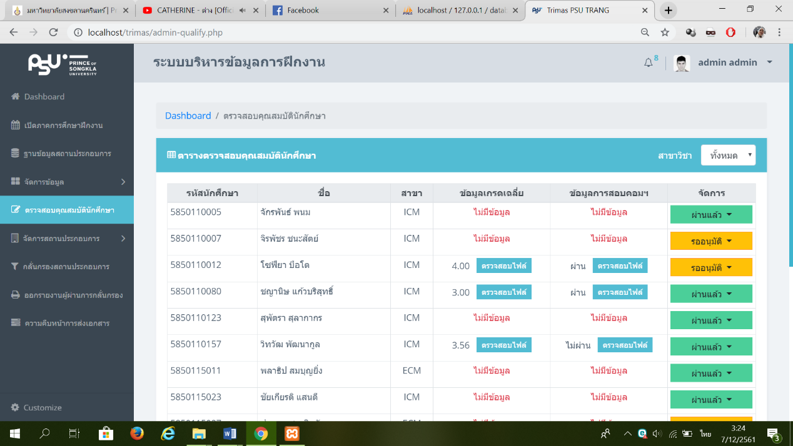

**ภาพที่ 4-7** หน้าจอตรวจสอบคุณสมบัตินักศึกษา

**ภาพที่ 4-7** หน้าตรวจสอบคุณสมบัตินักศึกษา เพื่อตรวจสอบว่านักศึกษาผ่านเกณฑ์ที่กำหนดในการเข้ารับการฝึกงาน เช่น เกรดเฉลี่ยสะสม ผ่านการสอบคอมฯ เป็นต้น ซึ่งแอดมิน และคณะกรรมการ สามารถตรวจสอบได้เช่นกัน

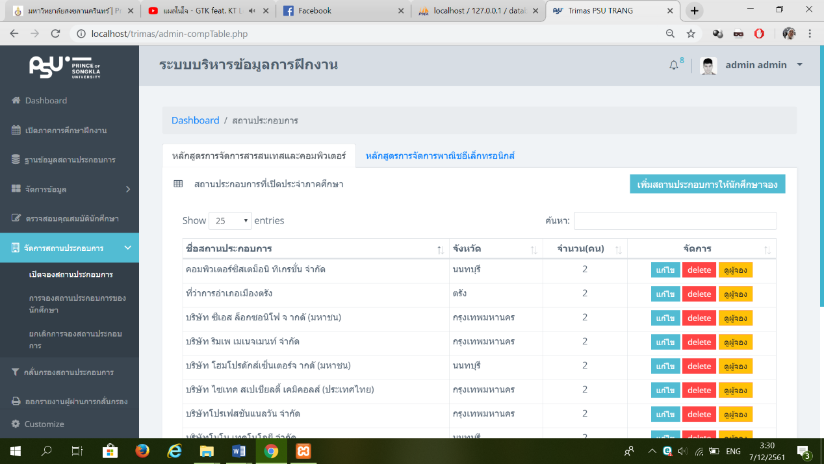

**ภาพที่ 4-8** หน้าจอสถานประกอบการ​ที่เปิดให้นักศึกษา​จอง

**ภาพที่ 4-8** หน้าสถานประกอบการ​ที่เปิดให้นักศึกษา​จอง โดยจะแบ่งแยกตามสาขา และจะแสดงเฉพาะ​ที่เปิดจองในเทอมนั้นๆเท่านั้น ไม่แสดง​ทั้งหมด สามารถเลือกดูผู้จองสถานประกอบการนั้นๆได้ ซึ่งคณะกรรมการทำหน้าที่ได้เหมือนกัน

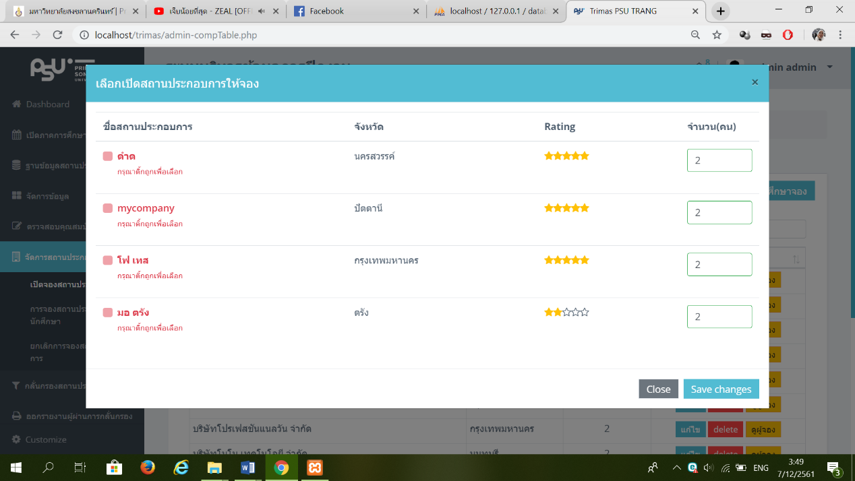

**ภาพที่ 4-9** หน้าจอเลือกสถานประกอบการ

**ภาพที่ 4-9** หน้าเลือกสถานประกอบการ เอาไว้เลือกหน้าเลือกสถานประกอบการ​ที่เหมาะสมที่จะให้ นักศึกษา​ไปฝึกงานซึ่งคณะกรรมการทำหน้าที่ได้เหมือนกัน

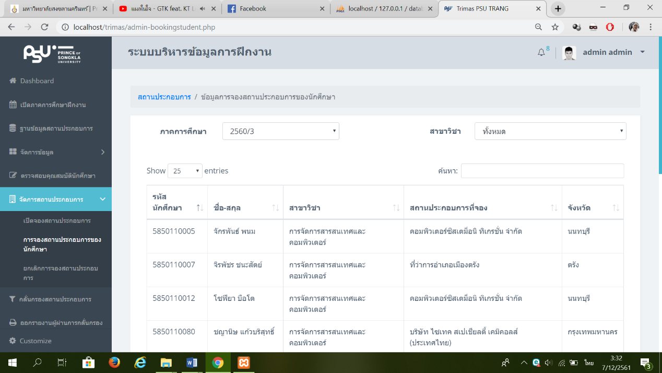

**ภาพที่ 4-10** หน้าจอข้อมูล​การ​จองสถานประกอบการของนักศึกษา

**ภาพที่ 4-10** หน้าข้อมูล​การ​จองสถานประกอบการของนักศึกษา เป็นหน้าที่แสดงผลการจองของนักศึกษาว่าแต่ละคนจองที่ไหนกันบ้าง ถ้ายังไม่มีการจองก็จะแสดงว่า ไม่มีข้อมูล ซึ่งคณะกรรมการ และเจ้าหน้าที่ก็ทำหน้าที่ได้เหมือนกัน

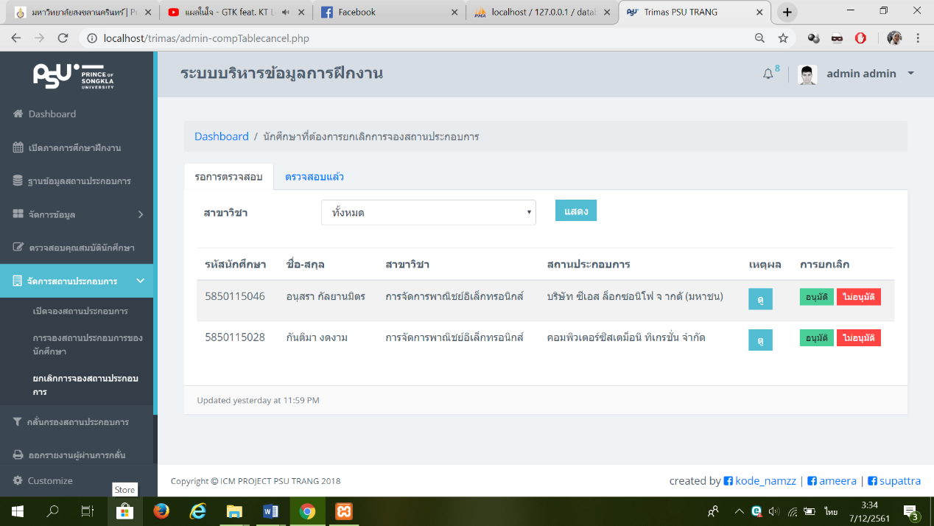

**ภาพที่ 4-11** หน้าจอยกเลิก​การจองสถานประกอบการ

**ภาพที่ 4-11** หน้ายกเลิก​การจองสถานประกอบการ กรณีที่นักศึกษา​ที่ต้องการยกเลิกสถานประกอบการ​ที่จองไว้เมื่อมีการเปลี่ยนใจ หรืออยากจองสถานประกอบการ​อื่น ซึ่งสามารถกดดูเหตุผล​ที่ต้องการยกเลิก โดยแอดมินจะเป็นผู้อนุมัติ​หรือไม่อนุมัติ​ให้ยกเลิก ซึ่งคณะ​กรรม​การทำหน้าที่ได้เหมือนกัน

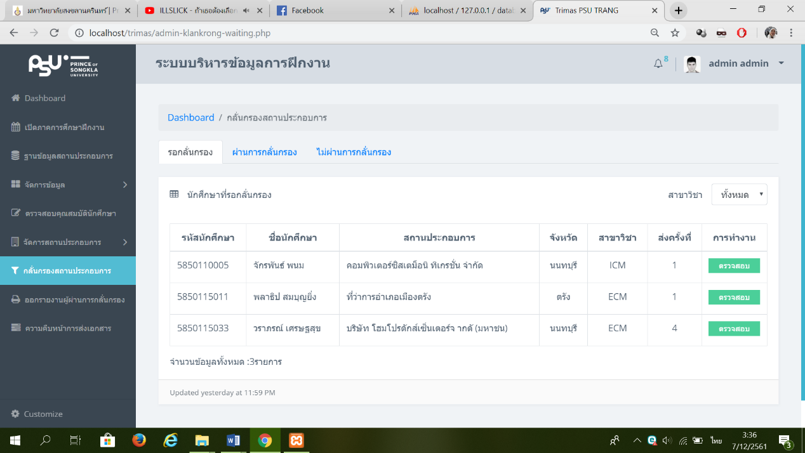

**ภาพที่ 4-12** หน้าจอรอการกลั่นกรองสถานประกอบการ

**ภาพที่ 4-12** หน้ารอการกลั่นกรองสถานประกอบการ จะแสดงรายชื่อนักศึกษาที่ส่งกลั่นกรองมา และสามารถกดเข้าไปตรวจสอบรายละเอียด เพื่อที่จะอนุมัติหรือไม่อนุมัติ เมื่อดำเนินการแล้วข้อมูลจะไปแสดงในหน้าผ่านการกลั่นกรอง และไม่ผ่านการกลั่นกรอง ซึ่งจะแยกตามแถบเมนูด้านบน เช่นเดียวกับคณะกรรมการและเจ้าหน้าที่ที่สามารถดูหน้านี้ได้ แต่เจ้าหน้าที่จะไม่สามารถดำเนินการอนุมัติได้

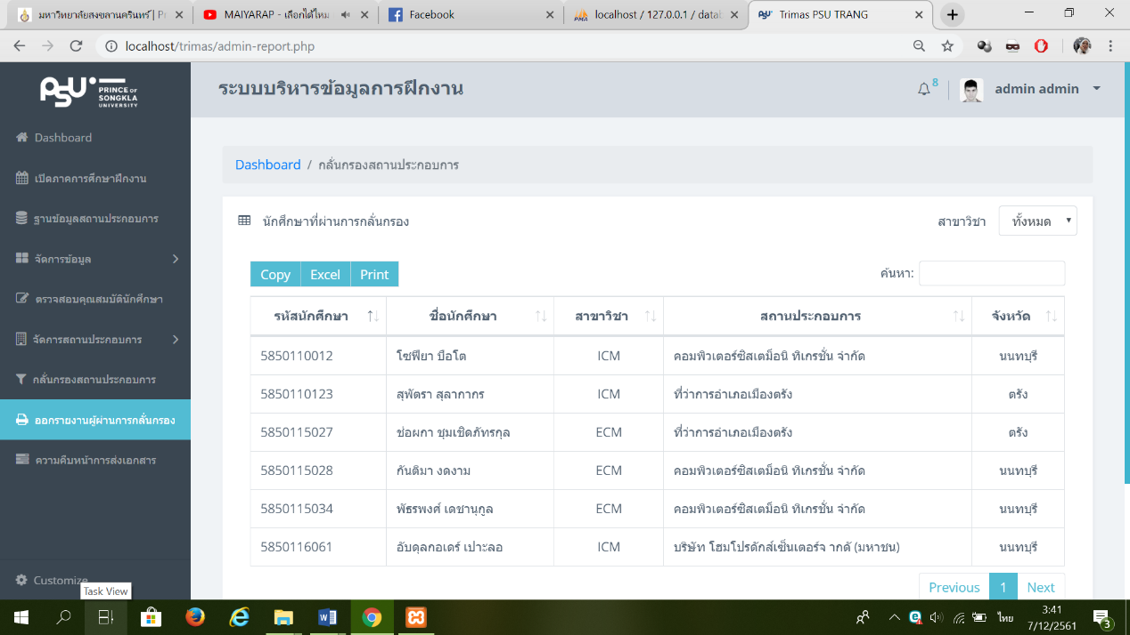

**ภาพที่ 4-13** หน้าจอออกรายงานผู้ผ่านการกลั่นกรอง

**ภาพที่ 4-13** หน้าออกรายงานผู้ผ่านการกลั่นกรอง จะแสดงข้อมูลนักศึกษาที่ผ่านการกลั่นกรองแล้ว ซึ่งสามารถปริ้นท์ Export เป็นไฟล์ได้แต่ในการ Export เป็นไฟล์ Excel จะสามารถดึงข้อมูลที่เกี่ยวข้องได้หลายข้อมูล ไม่ใช่แค่ข้อมูลที่แสดงผลบนหน้าจอเท่านั้น คณะกรรมการและเจ้าหน้าก็สามารถจัดการหน้านี้ได้เช่นกัน

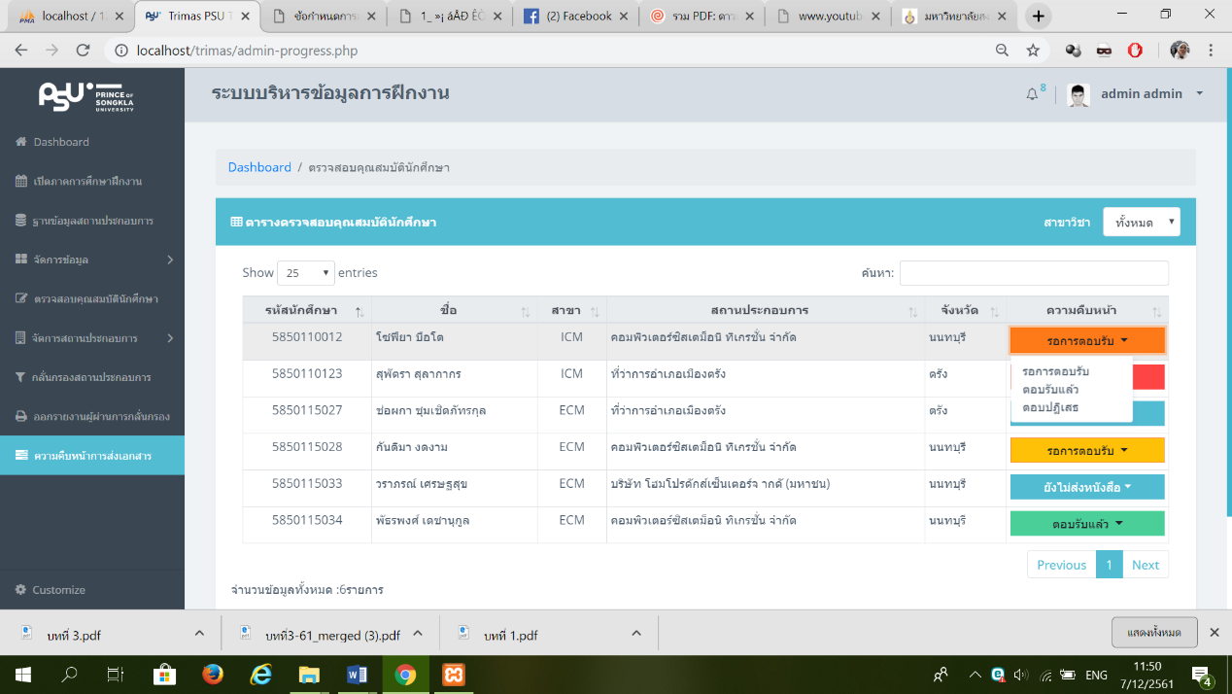

**ภาพที่ 4-14** หน้าจอจัดการความคืบหน้าการส่งเอกสาร

**ภาพที่ 4-14** หน้าจัดการความคืบหน้าการส่งเอกสาร ซึ่งหน้านี้จะเป็นหน้าที่ของเจ้าหน้าที่ แต่แอดมินสามารถทำงานได้เช่นกัน เมื่อเจ้าหน้าที่ส่งเอกสารแล้วจะต้องมาอัพเดต โดยการกดปุ่มเพื่อเลือกความคืบหน้า ซึ่งจะมีให้เลือกว่า ยังไม่ส่งเอกสาร รอการตอบรับ ตอบรับแล้ว และตอบปฏิเสธ

**4.4.2 หน้า Interface ของคณะกรรมการ**

สำหรับหน้า Interface ของคณะกรรมการจะแตกต่างกับแอดมินตรงที่ไม่มีเมนู “เปิดรอบภาคการศึกษา”

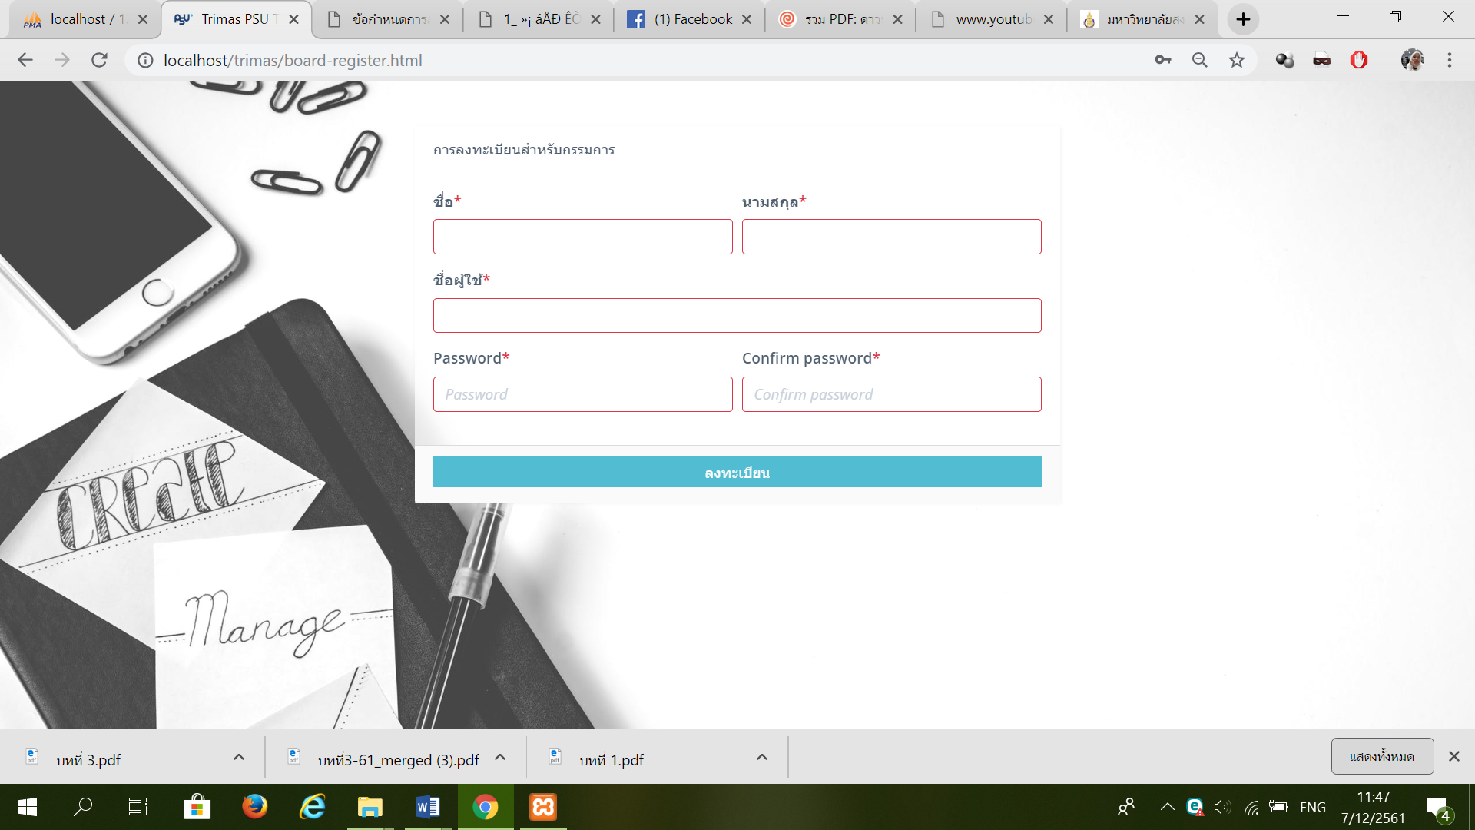

**ภาพที่ 4-15** หน้าจอลงทะเบียนของคณะกรรมการ

**ภาพที่ 4-15** หน้าลงทะเบียนของคณะกรรมการ สำหรับการเข้าใช้งานครั้งแรกของคณะกรรมการ จำเป็นต้องทำการลงทะเบียน เพื่อที่จะนำข้อมูลไปใช้งาน อย่างเช่น ชื่อ-นามสกุล ชื่อผู้ใช้งาน และรหัสผ่าน ในการเข้าไปจัดการในแต่ละเทอมจะต้องรอแอดมินให้สิทธิ์ก่อน

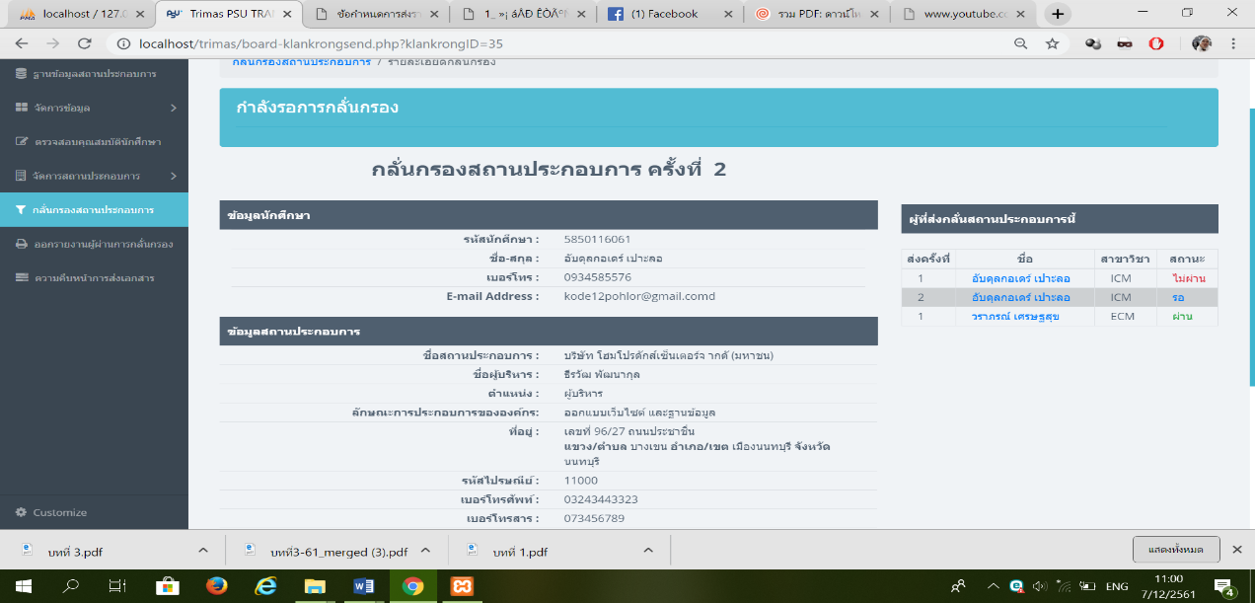

**ภาพที่ 4-16** หน้าจอกลั่นกรองสถานประกอบการ

**ภาพที่ 4-16** หน้าข้อมูลกลั่นกรองสถานประกอบการ จะแสดงข้อมูลของนักศึกษาและข้อมูลบริษัทของนักศึกษาที่ประสงค์จะไปฝึกงาน คณะกรรมการจะเป็นผู้พิจารณาว่า เห็นชอบหรือไม่เห็นชอบ ที่จะให้นักศึกษาไปฝึกงานสถานประกอบการดังกล่าวและจะแสดงรายชื่อของผู้ที่ไปสถานประกอบการเดียวกัน แอดมินก็สามารถทำหน้าที่ได้เช่นกัน

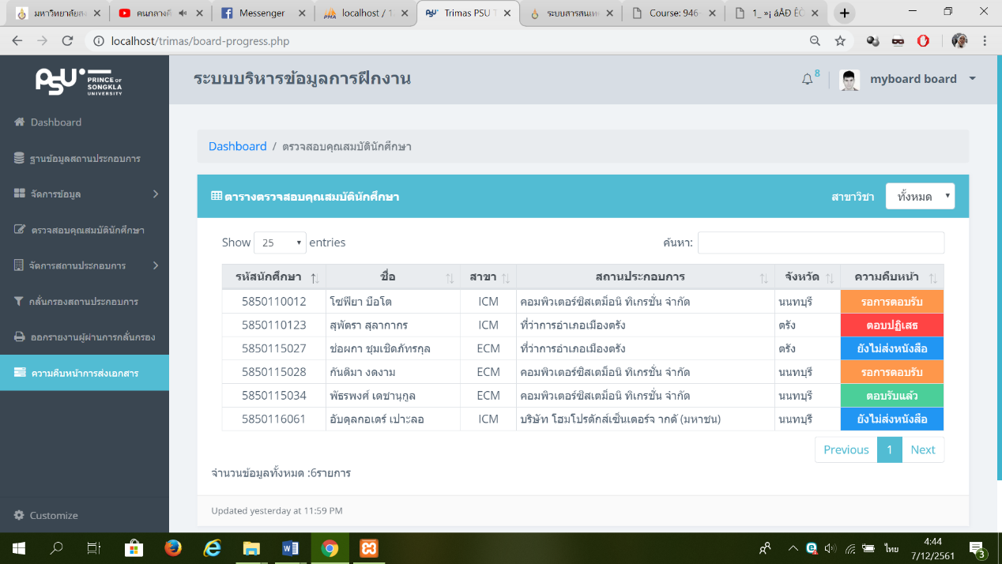

**ภาพที่ 4-17** หน้าจอความคืบหน้าการส่งเอกสาร

**ภาพที่ 4-17** หน้าความคืบหน้าการส่งเอกสาร จะแสดงข้อมูลความคืบหน้าว่าหนังสือขอความอนุเคราะห์ เจ้าหน้าที่ได้ดำเนินการถึงขั้นไหนแล้ว

**4.4.3 หน้า Interface ของเจ้าหน้าที่**

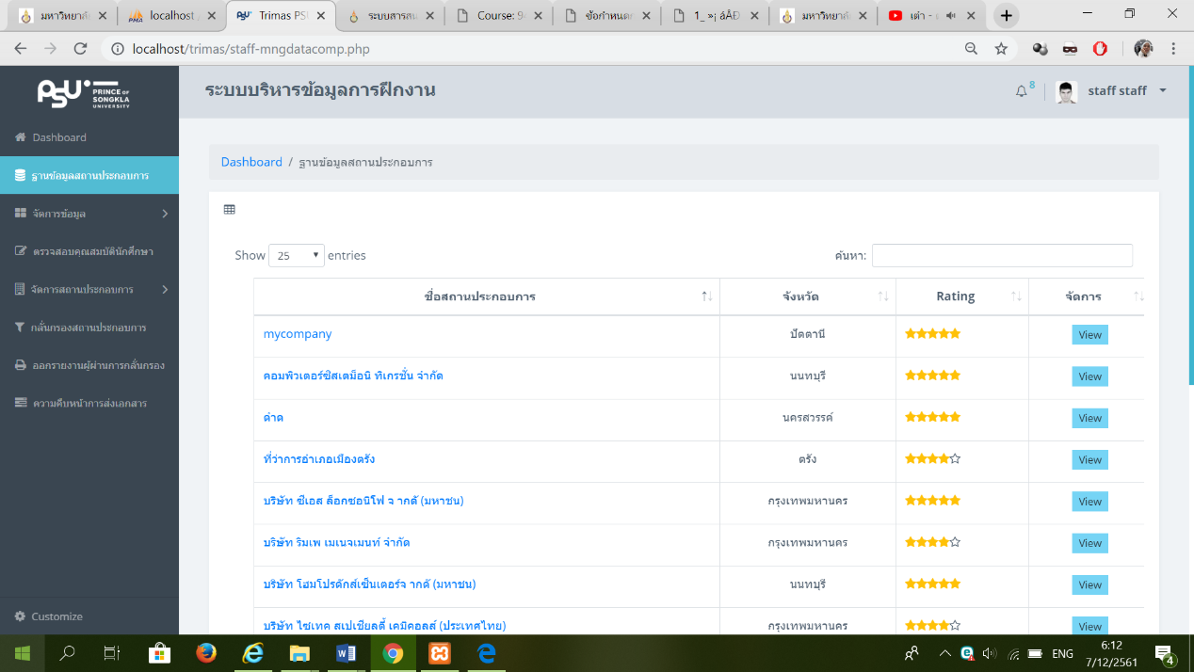

**ภาพที่ 4-18** หน้าจอฐานข้อมูลสถานประกอบการ

**ภาพที่ 4-18** หน้าฐานข้อมูลสถานประกอบการ จะแสดงข้อมูลสถานประกอบการที่มีอยู่ในระบบ เจ้าหน้าที่สามารถกดเพื่อดูรายละเอียดสถานประกอบการได้อย่างเดียว ไม่สามารถแก้ไขหรือลบได้

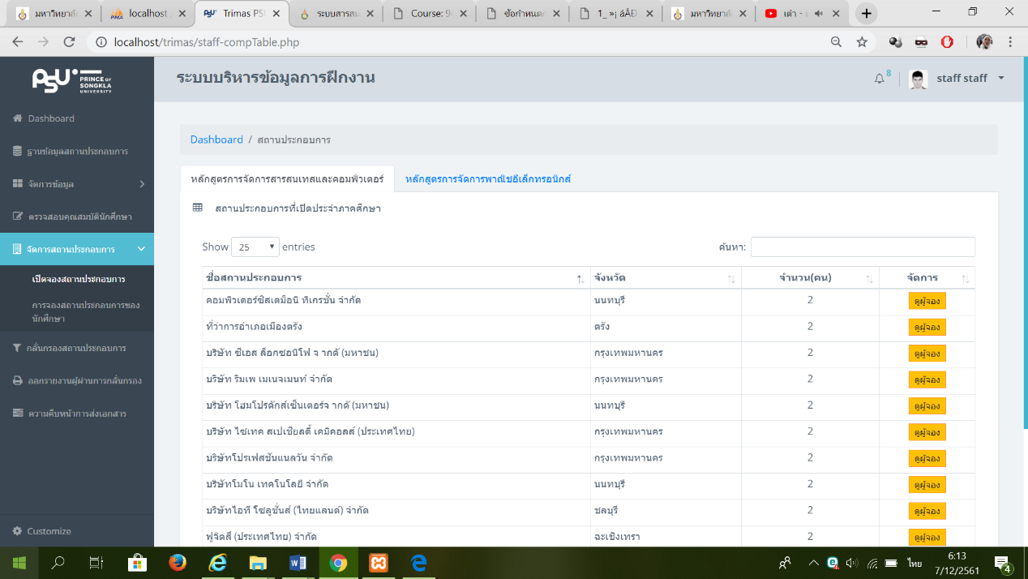

**ภาพที่ 4-19** หน้าจอจัดการสถานประกอบการที่เปิดจอง

**ภาพที่ 4-19** หน้าจัดการสถานประกอบการที่เปิดจอง จะแสดงข้อมูลสถานประกอบการที่เปิดให้จองในปีการศึกษานั้น เจ้าหน้าที่สามารถกดเพื่อดูว่าแต่ละสถานประกอบการนักศึกษาคนไหนจองบ้าง

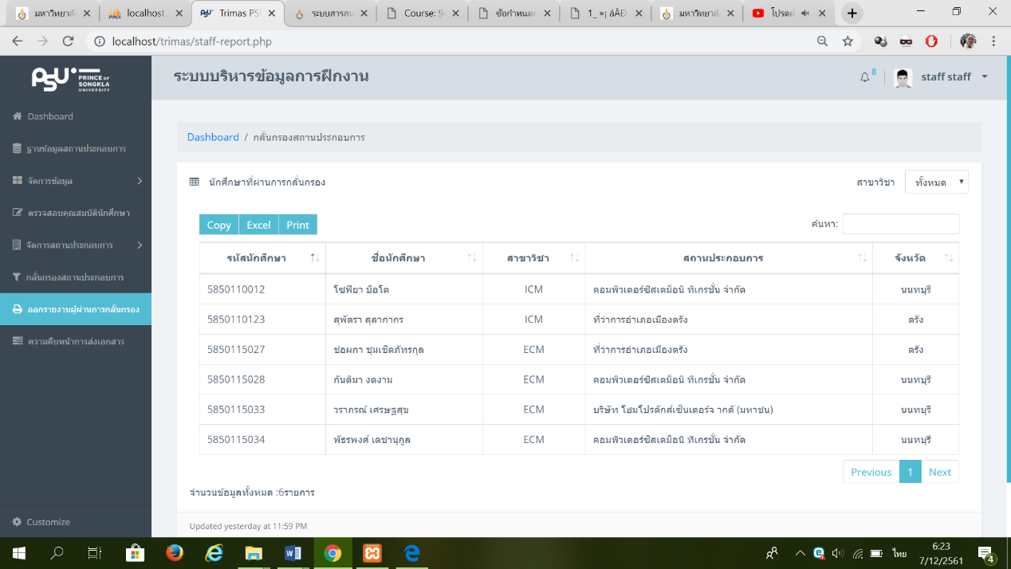

**ภาพที่ 4-20** หน้าจอออกรายงานผู้ผ่านการกลั่นกรอง

**ภาพที่ 4-20** หน้าออกรายงานผู้ผ่านการกลั่นกรอง จะแสดงข้อมูลนักศึกษาที่ผ่านการกลั่นกรองแล้ว ซึ่งสามารถปริ้นท์ Export เป็นไฟล์ได้เพื่อนำไปใช้งานต่อในกระบวนการอื่นๆแต่ในการ Export เป็นไฟล์ Excel จะสามารถดึงข้อมูลที่เกี่ยวข้องได้หลายข้อมูล ไม่ใช่แค่ข้อมูลที่แสดงผลบนหน้าจอเท่านั้น คณะกรรมการและเจ้าหน้าก็สามารถจัดการหน้านี้ได้เช่นกัน

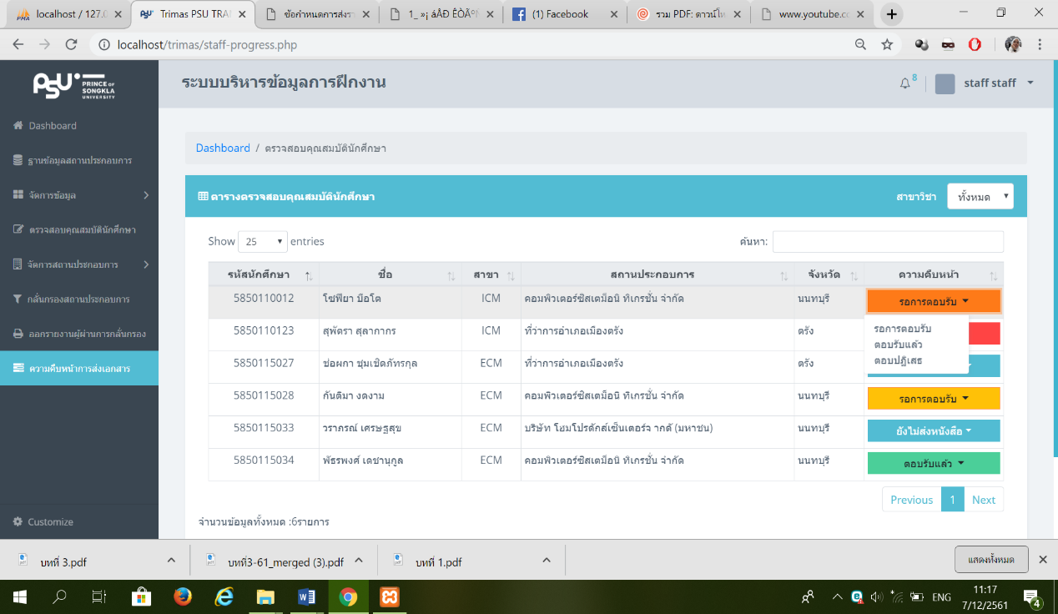

**ภาพที่ 4-21** หน้าจอความคืบหน้าการส่งเอกสาร

**ภาพที่ 4-21** หน้าจัดการความคืบหน้าการส่งเอกสาร ซึ่งหน้านี้จะเป็นหน้าที่ของเจ้าหน้าที่ แต่แอดมินสามารถทำงานได้เช่นกัน เมื่อเจ้าหน้าที่ส่งเอกสารแล้วจะต้องมาอัพเดต โดยการกดปุ่มเพื่อเลือกความคืบหน้า ซึ่งจะมีให้เลือกว่า ยังไม่ส่งเอกสาร รอการตอบรับ ตอบรับแล้ว และตอบปฏิเสธ

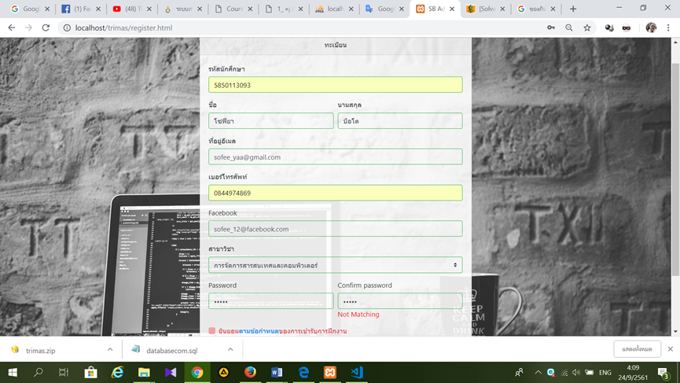 **4.4.4 หน้า Interface ของนักศึกษา**

**ภาพที่ 4-22** หน้าจอลงทะเบียน

**ภาพที่ 4-22** หน้าลงทะเบียน เป็นหน้าที่ให้นักศึกษา​ลงทะเบียนสำหรับคนที่ login ครั้งแรก

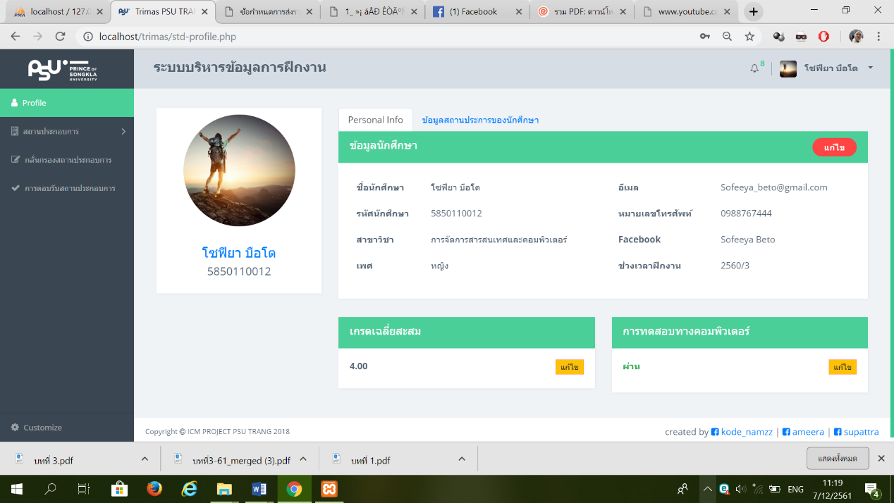

**ภาพที่ 4-23** หน้าจอข้อมูล​โปรไฟล์​ของนักศึกษา

**ภาพที่ 4-23** หน้าข้อมูล​โปรไฟล์​ของนักศึกษา เป็นที่แสดงประวัติ​ส่วนของนักศึกษา นักศึกษาสามารถ​แก้ไข​ข้อมูล​ได้ สามารถอัพเดตข้อมูลเกี่ยวกับเกรดเฉลี่ย และการทดสอบทางคอมพิวเตอร์ แต่ในการอัพเดตส่วนนี้จะถูกบังคับให้แนบไฟล์หลักฐานควบคู่ไปด้วย

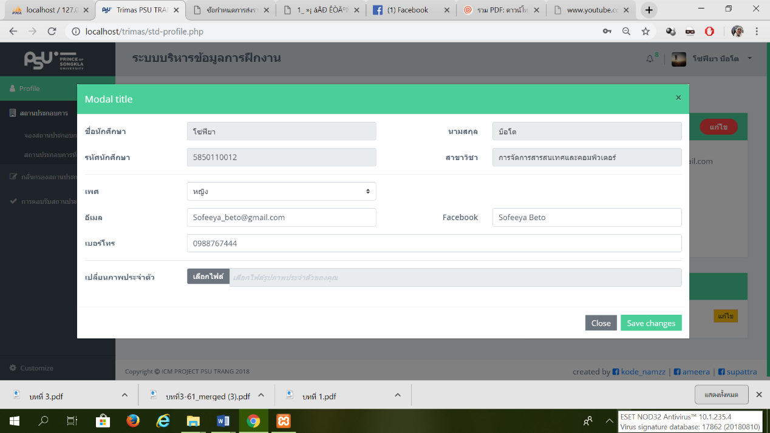

**ภาพที่ 4-24** หน้าจอแก้ไขข้อมูล​ส่วนตัว

**ภาพที่ 4-24** หน้าแก้ไขข้อมูลส่วนตัว เป็นหน้าที่แสดงการแก้ไขข้อมูลส่วนตัวของนักษา นักศึกษาสามารถแก้ไขข้อมูลบางส่วนเท่านั้น อีกบางส่วนไม่สามารถแก้ได้ เช่นชื่อ รหัสนักศึกษา

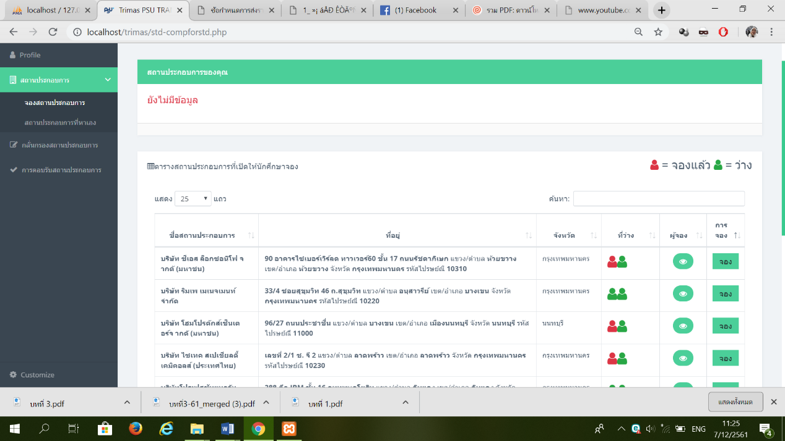

**ภาพที่ 4-25** หน้าจอการจองสถานประกอบการ

**ภาพที่ 4-25** หน้าการจองสถานประกอบการ เป็นที่ให้นักศึกษา​จองสถาน​ประกอบการ​ที่เปิดไว้ เมื่อจองแล้วก็จะขึ้นข้อมูล​การจองอยู่ส่วนด้านบนสุด นักยังสามารถ​ยกเลิกได้ แต่ต้องส่งเหตุผล​ประกอบด้วย เมื่อมีการจองแล้ว ปุ่มจองจะไม่สามารถกดได้จนกว่าจะมีการยกเลิก

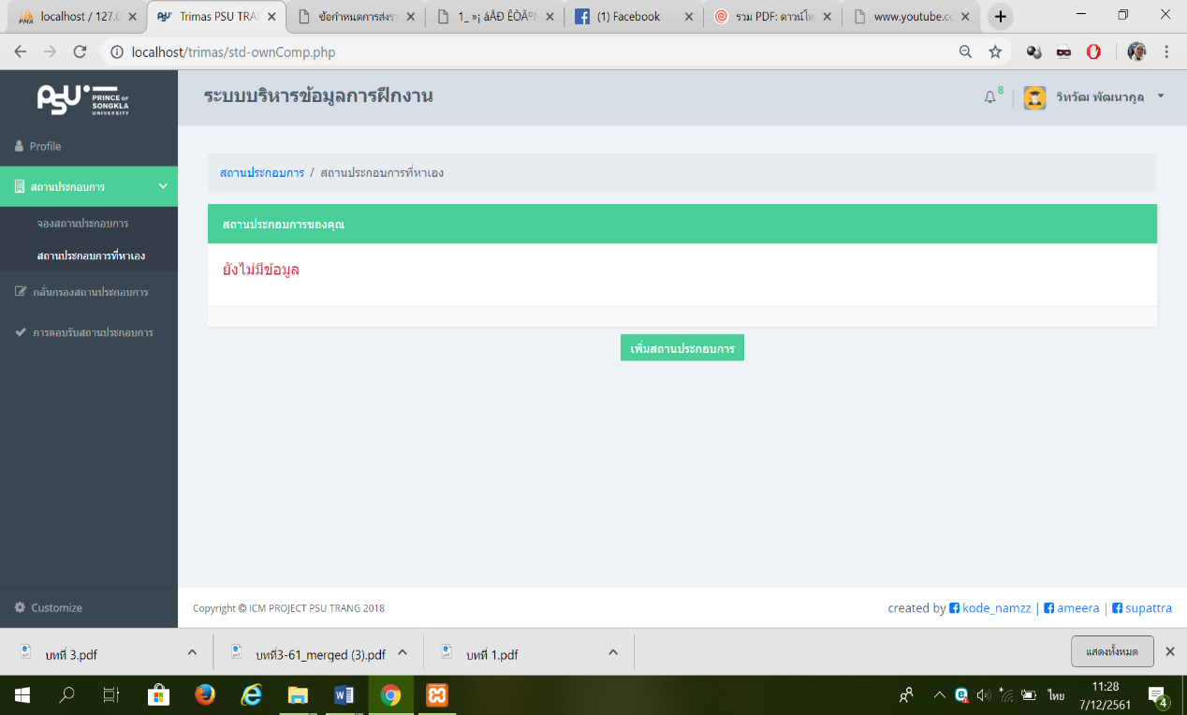

**ภาพที่ 4-26** หน้าจอสถานประกอบการสำหรับ​นักศึกษา​ต้องการหาเอง

**ภาพที่ 4-26** หน้าสถานประกอบการสำหรับ​นักศึกษา​ต้องการหาเอง ซึ่ง​จะปุ่มให้เพิ่มข้อมูล​สถาน​ประกอบการ​ที่หาไว้และจะการเช็คว่า ซ้ำกับในระบบไหม ถ้าไม่ซ้ำก็สามารถ​ใช้ได้ เมื่อเพิ่มแล้วข้อมูล​จะในส่วนด้านบนสุด​ของหน้า

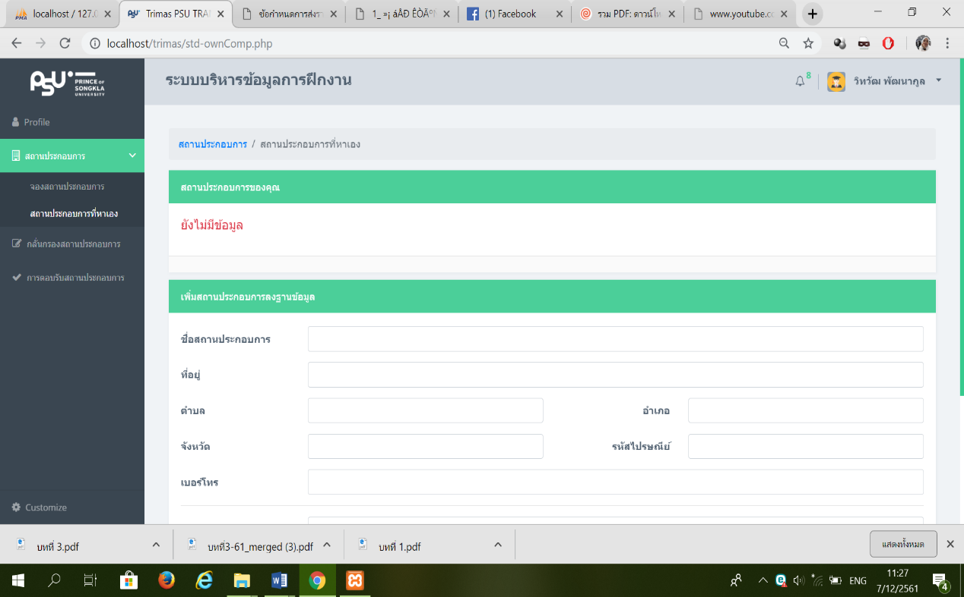

**ภาพที่ 4-27** หน้าจอเพิ่มข้อมูล​สถาน​สถานประกอบการ​ที่หาเอง

**ภาพที่ 4-27** หน้าเพิ่มข้อมูลสถานประกอบการ​ที่หาเอง ระบบจะมีการตรวจเช็ก​ว่าซ้ำกับในระบบไหม

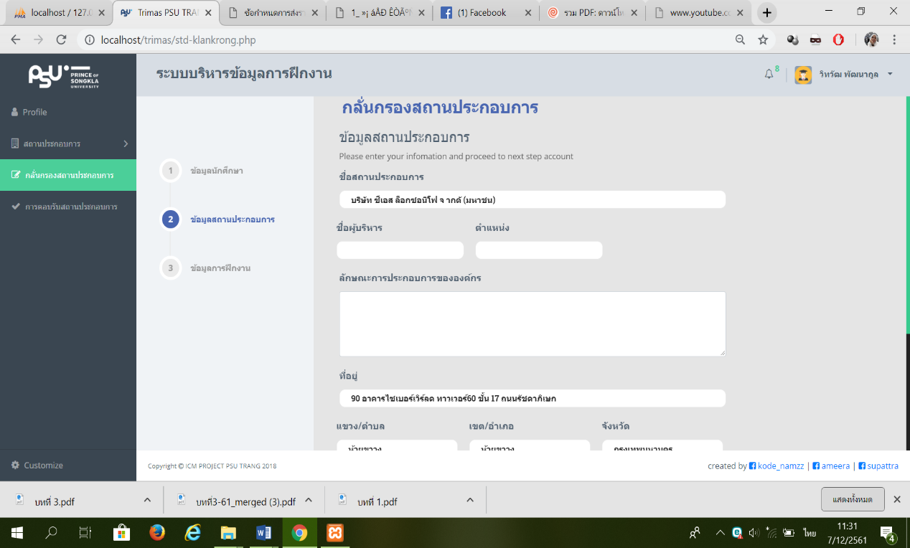

**ภาพที่ 4-28** หน้าจอหน้ากลั่นกรอง​สถาน​ประกอบการ​ของนักศึกษา

**ภาพที่ 4-28** หน้ากลั่นกรองสถานประกอบการของนักศึกษา เพื่อให้นักศึกษากรอกข้อมูลการกลั่นกรองสถานประกอบการของนักศึกษา ที่ได้จองไว้ รวมทั้งที่หาเอง

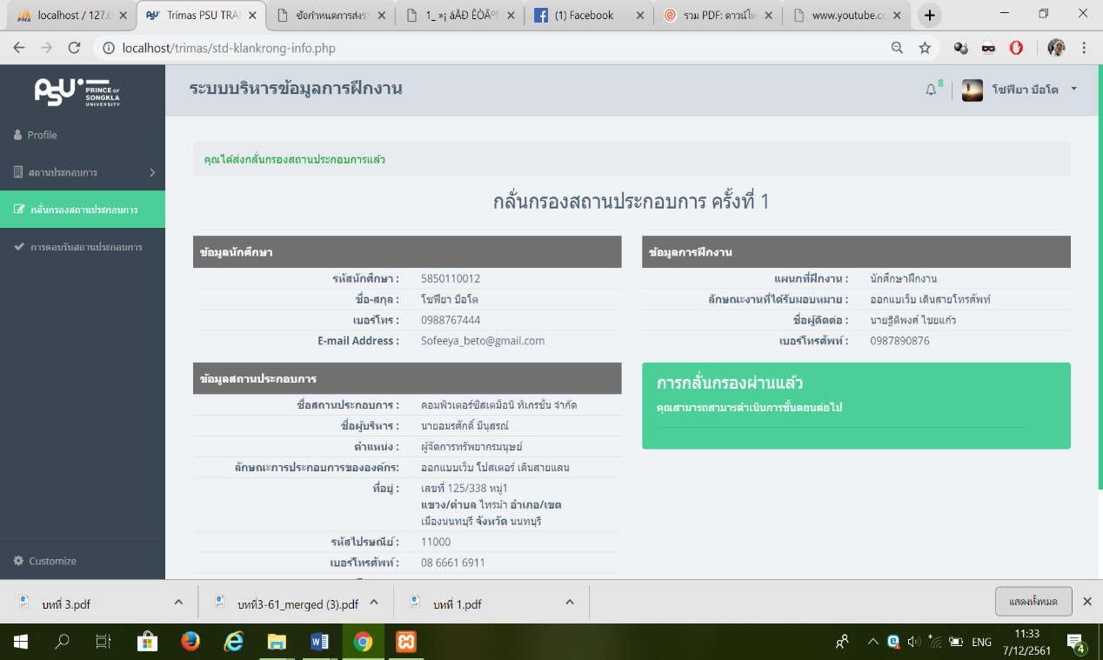

**ภาพที่ 4-19** หน้าจอผลการส่งกลั่นกรอง​สถาน​ประกอบการ

**ภาพที่ 4-29** หน้าผลการส่งกลั่นกรอง​สถาน​ประกอบการ

**ภาพที่ 4-29** หน้าผลการส่งกลั่นกรอง​สถาน​ประกอบการ จะแสดงรายละเอียดที่ได้ส่งกลั่นกรองรวมทั้งผลการกลั่นกรองว่า ผ่าน หรือไม่ผ่าน ก็จะแสดงอยู่ในหน้านี้ด้วย

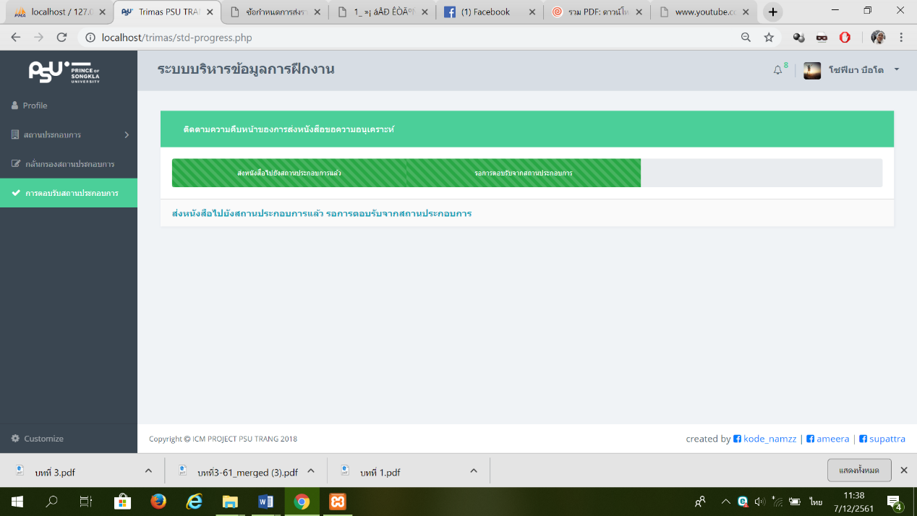

**ภาพที่ 4-30** หน้าจอการตอบรับจากสถานประกอบการ

**ภาพที่ 4-30** หน้าการตอบรับจากสถานประกอบการ​ จะแสดงผลและติดตามว่า หนังสือขอความอนุเคราะห์ และเอกสารที่เกี่ยวข้อง เจ้าหน้าที่ได้ดำเนินการถึงไหนแล้ว ซึ่งจะมีการบอกรายละเอียดต่างๆ เช่น “ส่งหนังสือไปยังสถานประกอบการแล้ว รอการตอบรับจากสถานประกอบการ” ควบคู่กับกราฟิกที่คล้ายกับ loading